**Nhằm nâng cao nhận thức, vai trò trách nhiệm của nhân dân trong việc bảo vệ môi trường.** Tiếp tục triển khai các biện pháp đảm bảo vệ sinh môi trường theo ý kiến chỉ đạo của UBND xã Tùng Ảnh, sáng ngày 16/10 các thôn trên địa bàn xã đã tổ chức tổng vệ sinh môi trường đảm bảo “xanh-sạch-đẹp”. Tại buổi ra quân, hàng trăm cán bộ, đảng viên và các tầng lớp nhân dân đã đồng loạt tham gia các hoạt động: dọn dẹp nhà cửa, quét dọn vệ sinh khu dân cư; thu gom, xử lý rác thải; trồng hoa và chăm sóc cây xanh dọc các tuyến đường…Thông qua đợt ra quân, đã kịp thời tuyên truyền, vận động cán bộ, hội viên tiếp tục gương mẫu đi đầu, làm nòng cốt duy trì bảo vệ môi trường với trọng tâm là các phong trào  "Ngày Chủ nhật xanh", xây dựng, quản lý, chăm sóc các tuyến đường hoa, thu gom rác thải.

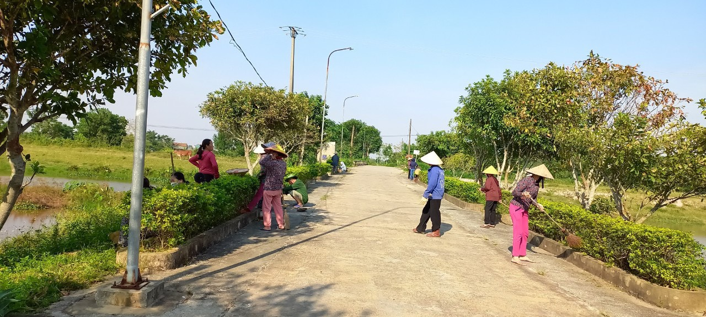

Thông qua hoạt động thiết thực này đã tuyên truyền nâng cao ý thức tự giác của mỗi người dân trong việc chung tay giữ gìn vệ sinh, cảnh quan môi trường bỏ rác đúng nơi quy định, cùng nhau thực hiện phân loại rác đầu nguồn ngay tại nhà, từng bước thay đổi hành vi, tạo thói quen bỏ rác đúng nơi quy định; không vô cảm trước những hành vi thiếu ý thức làm ảnh hưởng đến môi trường sống xung quanh.